בנק ישראל  דוברות והסברה כלכלית |  | ‏ירושלים, י"ד בטבת התשפ"ד  26 בדצמבר 2023
הודעה לעיתונות:

התפתחויות בתיק הנכסים הפיננסיים של הציבור ברביע שלישי של שנת 2023
- ברביע השלישי של השנה עלתה יתרת תיק הנכסים הפיננסיים של הציבור בכ-59 מיליארדי ש"ח (1.2%), לרמה של כ-5.07 טריליוני ש"ח.
- העלייה בשווי התיק ברביע השלישי נבעה בעיקר מעלייה ביתרת המניות בארץ (4.7%) ומעלייה מתונה יותר במרבית רכבי התיק הנוספים.
- יתרת התיק המנוהל בידי המשקיעים המוסדיים עלתה ברביע השלישי בכ-20 מיליארדי ש"ח (0.8%) ועמדה בסופו על כ-2.44 טריליוני ש"ח.
- שיעור החשיפה של הגופים המוסדיים למט"ח נותר ללא שינוי ועמד בסופו על כ-19.9% ושיעור החשיפה לנכסים בחו"ל ירד במהלך הרביע בכ-0.4 נקודות אחוז ועמד בסופו על כ-41.5%.
- היקף התיק המנוהל באמצעות קרנות נאמנות בארץ עלה במהלך הרביע השלישי בכ-25.3 מיליארדי ש"ח (6.3%) והגיע לרמה של כ-429 מיליארדי ש"ח. נמשכו צבירות נטו בעיקר בקרנות הכספיות השקליות ובקרנות המתמחות במניות בחו"ל.

- סך תיק הנכסים הפיננסים של הציבור

מהחטיבה למידע ולסטטיסטיקה בבנק ישראל נמסר, כי ברביע השלישי של שנת 2023 יתרת תיק הנכסים הפיננסיים של הציבור עלתה בכ-59 מיליארדי ש"ח (1.2%), לרמה של כ-5.07 טריליוני ש"ח (תרשים 1). משקל תיק הנכסים הפיננסיים של הציבור ביחס לתוצר ירד בכ-1.6 נקודות האחוז ועמד בסוף הרביע על כ-272 אחוזים, זאת כתוצאה מעלייה גבוהה יותר בתוצר בהשוואה לעלייה בתיק הנכסים.

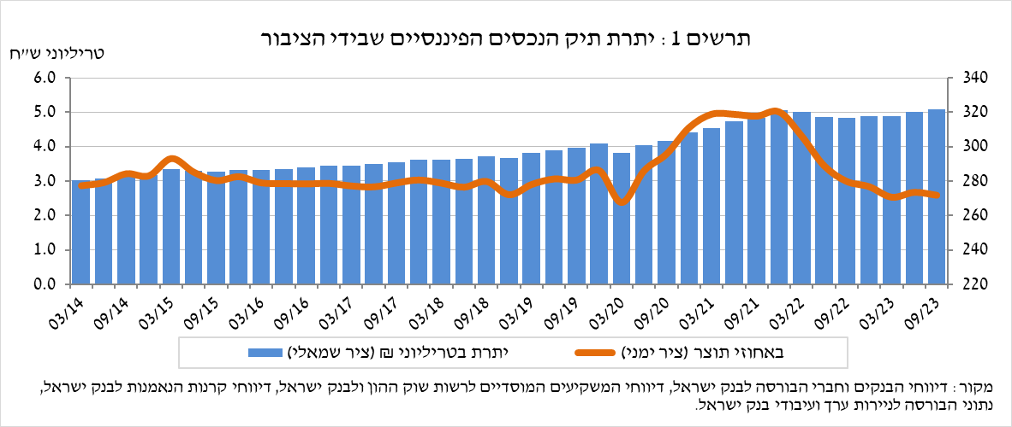

- ניתוח השינויים בכלל התיק
במהלך הרביע השלישי עלו יתרות החזקות הציבור במרבית הרכיבים בתיק: בלטו העליות ביתרת המניות בארץ (4.7%) וביתרת הנכסים האחרים (כ-2%).
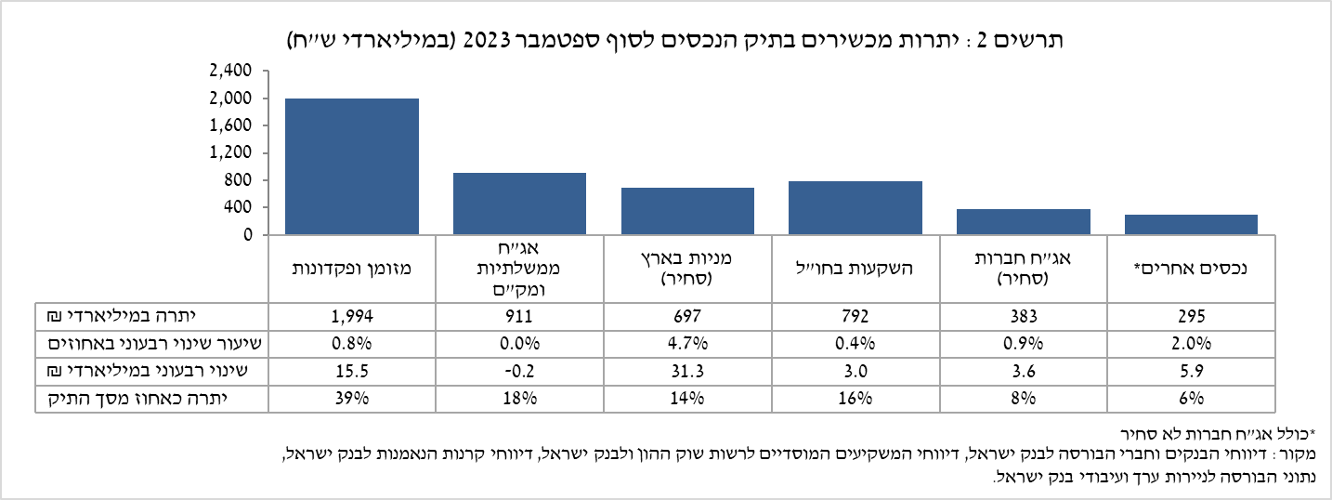
- יתרת המניות בארץ עלתה בכ-31 מיליארדי ש"ח (4.7%), זאת על רקע עליות המחירים במדדי המניות והשקעות נטו (אומדן של כ-1.5 מיליארדי ש"ח).
- יתרת האג"ח החברות הסחירות בארץ עלתה בכ-3.6 מיליארדי ש"ח ועמדה בסופו על כ-383 מיליארדים, זאת כתוצאה מעליות מחירים, שהתקזזו מעט ממימושים נטו.
- יתרת המזומן והפיקדונות עלתה במהלך הרביע בכ-15 מיליארדי ש"ח (0.8%) והגיעה לרמה של כ-1.99 טריליוני ש"ח.
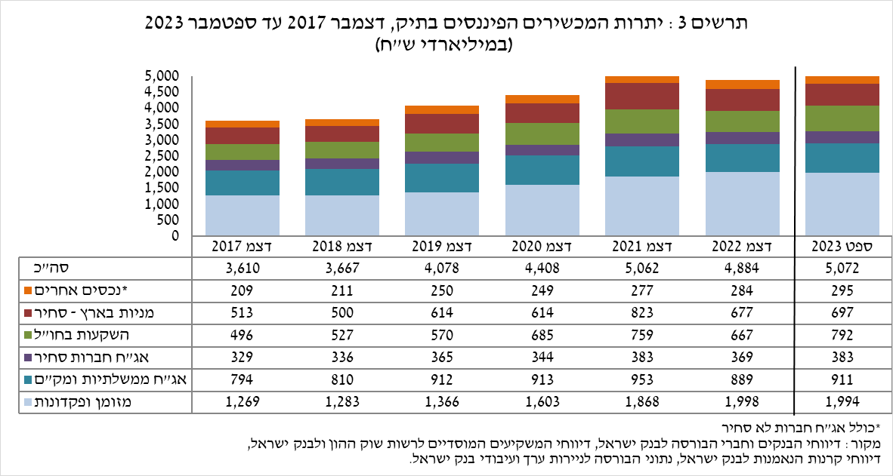

יתרת ההשקעות בחו"ל עלתה במהלך הרביע בכ-3 מיליארד ש"ח (0.4%) ועמדה בסופו על כ-792 מיליארדי ש"ח, המהווים כ-16% מסך תיק הנכסים. ההתפתחות ביתרת ההשקעות בחו"ל נבעה משני הרכיבים הבאים:
- יתרת האג"ח הסחירות (חברות וממשלתיות) בחו"ל עלתה בכ-4.4 מיליארדי ש"ח (2%) ועמדה בסופו על כ-229 מיליארדי ש"ח. עלייה זו נבעה בעיקר מפיחות השקל מול הדולר (3.4%), שהתקזזו חלקית מירידות מחירים וממימושים נטו בהיקף של כ-3.8 מיליארדי ש"ח.
- יתרת המניות בחו"ל ירדה בכ-1.4 מיליארדי ש"ח (0.3%-) ועמדה בסוף הרביע על כ-562 מיליארדי ש"ח. זאת בעיקר כתוצאה משילוב של ירידות מחירים ומימושים נטו, שהתקזזו חלקית מפיחות השקל מול הדולר (3.4%).

כתוצאה מההתפתחויות במהלך הרביע, חלה ירידה בשיעור הנכסים במט"ח ובשיעור הנכסים הזרים של כ-0.3 נקודות אחוז (מ-23.6% ל-23.3%) ושל כ-0.1 נקודות אחוז (מ-15.7% ל-15.6%) בהתאמה.

התיק המנוהל בידי המשקיעים המוסדיים
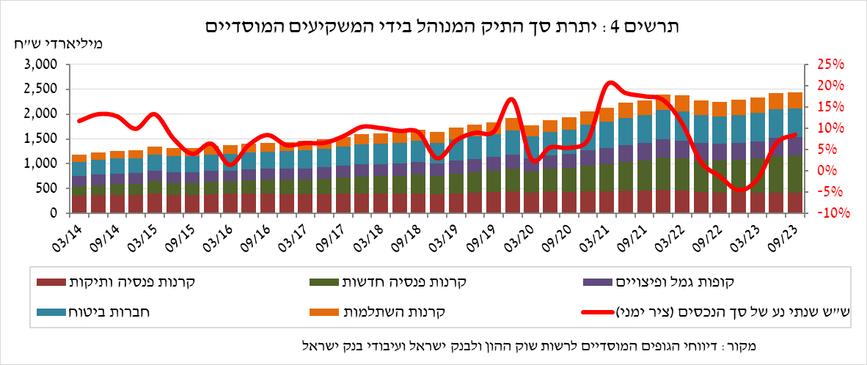

- יתרת הנכסים המנוהלים בידי כלל המשקיעים המוסדיים עלתה ברביע השלישי בכ-20 מיליארדי ש"ח (0.8%) ועמדה בסופו על כ-2.44 טריליוני ש"ח (כ-48% מסך התיק הנכסים הפיננסים של הציבור). ההתפתחות ביתרת התיק המנוהל במהלך הרביע נבעה בעיקר משינויים ברכיבי ההשקעות הבאים: קרנות השקעה בחו"ל – עלייה של כ-11.8 מיליארדי ש"ח (5.7%); תעודות סל על מניות בחו"ל – עלייה של כ-5.8 מיליארדי ש"ח (3.6%); מניות בארץ – עלייה של כ-6.8 מיליארדי ש"ח (3.2%), בעיקר כתוצאה מעליות מחירים; אג"ח ממשלתיות ומק"מ – ירידה של כ-12.3 מיליארדי ש"ח (1.5%-), בעיקר באג"ח ממשלתיות לא סחירות ובמק"מ; מניות בחו"ל – ירידה של כ-3.9 מיליארדי ש"ח (2.5%-), בעיקר כתוצאה מירידות מחירים.

- חשיפת התיק המנוהל בידי המשקיעים המוסדיים לנכסים בחו"ל ולמט"ח:
ברביע השלישי של שנת 2023 ירד שיעור החשיפה של המשקיעים המוסדיים לנכסים בחו"ל בכ-0.4 נקודות אחוז לכ-41.5% מסך הנכסים. זאת כתוצאה מירידה בשיעור גדול יותר ביתרת החשיפה לנכסים בחו"ל (3.4%-) מירידה ביתרת סך הנכסים של המשקיעים המוסדיים (2.4%-) במונחים דולרים.
הירידה ביתרת החשיפה לנכסים בחו"ל (כ-8.8 מיליארדי דולרים) נבעה בעיקר מירידה בחשיפה באמצעות חוזים עתידיים ואופציות על מדדי מניות בחו"ל (כ-4.2 מיליארדי דולרים) וביתרת המניות בחו"ל (כ-3 מיליארדי דולרים).
חשיפה למט"ח - במהלך הרביע השלישי של השנה, שיעור החשיפה למט"ח (כולל נגזרי ש"ח/מט"ח) של המשקיעים המוסדיים נותר ללא שינוי ברמה של כ-19.9%.
ברביע זה, המשקיעים המוסדיים רכשו נטו נכסים במט"ח בסך של כ-1.6 מיליארדי דולרים; מכירות של כ-1.1 מיליארדי דולרים בנכסים הנקובים והצמודים למט"ח (בעיקר פיקדונות ועו"ש בארץ נקובים במט"ח ואג"ח) התקזזו ויותר ע"י רכישות מט"ח נטו באמצעות מכשירים פיננסיים נגזרים בהיקף של כ-2.7 מיליארדי דולרים; כלומר הקטנת העסקאות העתידיות למכירת מט"ח.
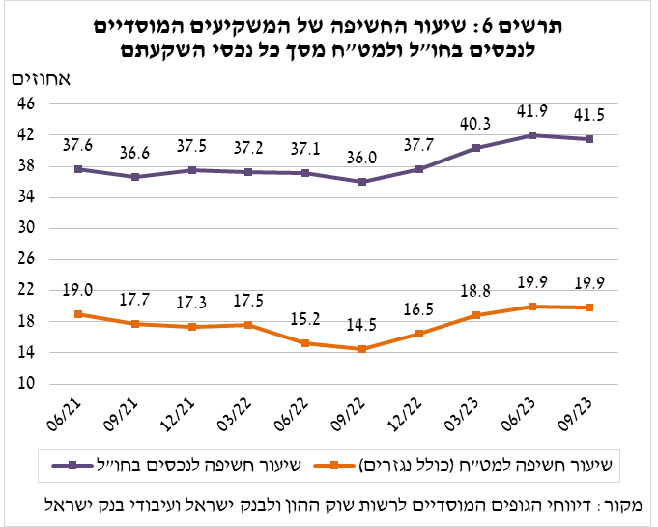
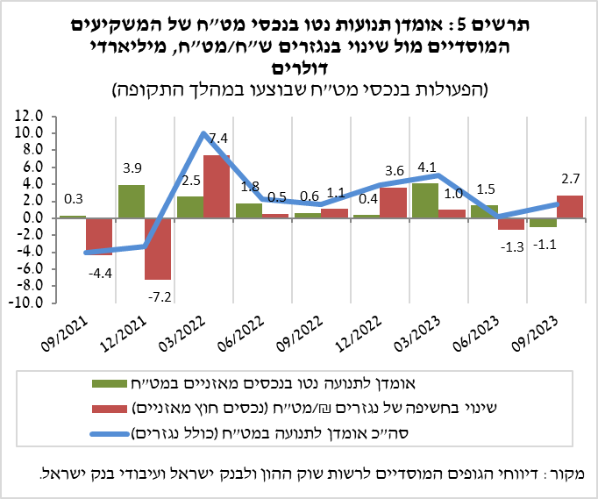

התיק המנוהל באמצעות קרנות הנאמנות

היקף התיק המנוהל באמצעות קרנות נאמנות בארץ עלה ברביע השלישי של השנה בכ-25.3 מיליארדי ש"ח (6.3%) ועמד בסופו על כ-429 מיליארדי ש"ח, המהווים כ-8% מסך תיק הנכסים של הציבור.
העלייה ברביע השלישי נבעה בעיקר מצבירות נטו בקרנות בהיקף של כ-23 מיליארדי ש"ח. עיקר הצבירות נרשמו בקרנות הכספיות השקליות בהיקף של כ-11.9 מיליארדי ש"ח, זאת בהמשך למגמה מתחילת שנת 2022, ובקרנות המתמחות במניות בחו"ל בהיקף של כ-7.9 מיליארדי ש"ח. מנגד, נרשמו צבירות נטו שליליות בקרנות המתמחות באג"ח בארץ כללי בהיקף של כ-1.5 מיליארדי ש"ח ובקרנות המתמחות באג"ח בארץ מדינה בהיקף דומה של כ-1.5 מיליארדי ש"ח.

עד סוף נובמבר נרשמו צבירות נטו בהיקף של כ-11.1 מיליארדי ש"ח ויתרת התיק המנוהל באמצעות קרנות הנאמנות בארץ עלתה לכ-441.5 מיליארדי ש"ח. עיקר הצבירות נרשמו בקרנות הכספיות השקליות בהיקף של כ-8.7 מיליארדי ש"ח.
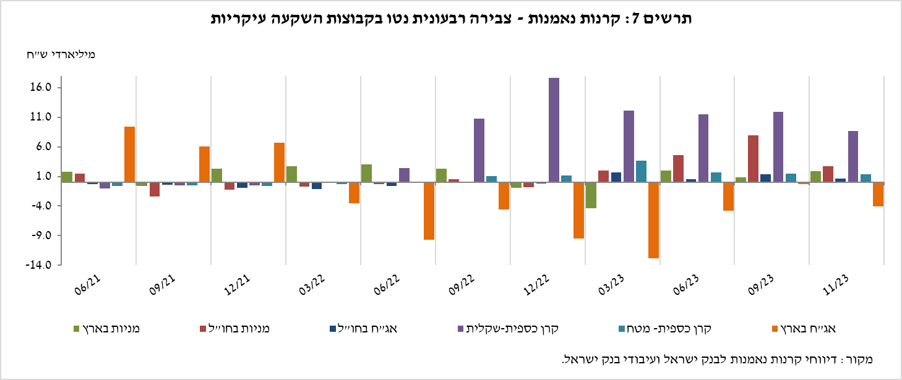
למידע נוסף:
ללוחות ארוכי טווח בנושא תיק הנכסים לחץ כאן.
ללוחות ארוכי טווח בנושא נתוני חשיפה למט"ח ולזרים של המשקיעים המוסדיים לחץ כאן.
ללוחות ארוכי טווח בנושא קרנות הנאמנות לחץ כאן.

ללא קרנות הנאמנות
אומדנים לחשיפה של העמיתים (ולא של הגופים המוסדיים עצמם) לסיכונים שונים בתיק המנוהל עבורם ע"י המוסדיים (ללא תכניות ביטוח מבטיחות תשואה, בהן הסיכון הוא של המוסדיים). לפירוט נוסף של הגדרות, מושגים והסברים, ראו את "מדידת החשיפות של המשקיעים המוסדיים למט"ח ולנכסים זרים" בפרסום 'מבט סטטיסטי 2016'.

